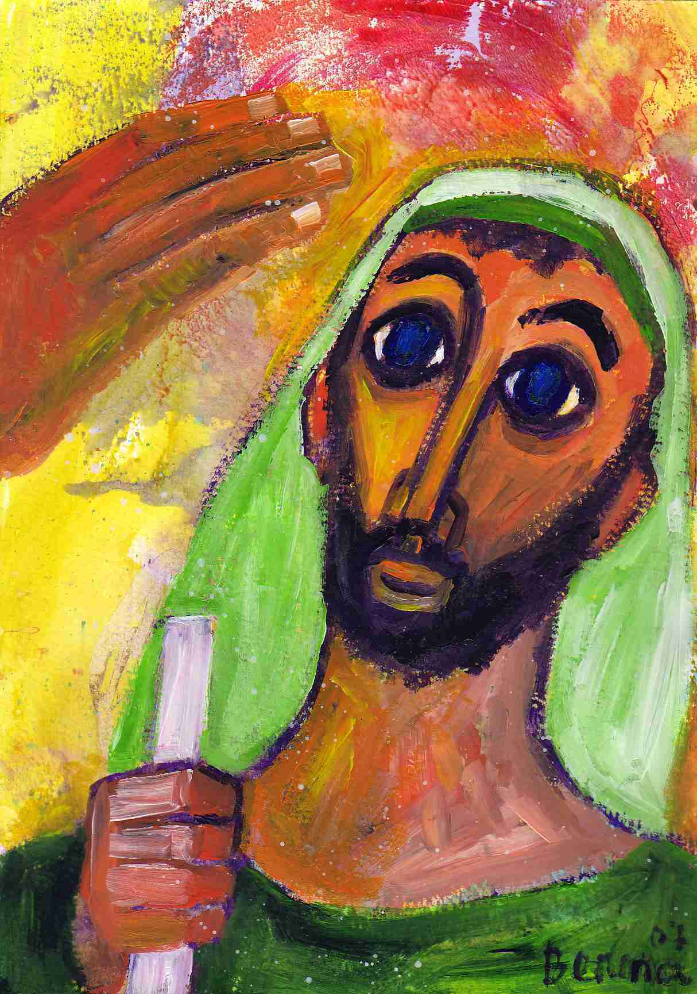
agenda pastoral

- Missas da solenidade de Todos os Santos: Quarta-feira, 31 de outubro, às 19h00. Quinta-feira, 1 de novembro, às 11h00 e 19h00.
- Missa na comemoração de fiéis defuntos: Sexta-feira, dia 2 de novembro, às 19h00.
- Visita do pároco ao cemitério e oração pelos defuntos: Quinta-feira, dia 1 de novembro, às 10h00.
- Missa por todos os falecidos no último ano: Quinta-feira, 1 de novembro às 11h00.
- Reuniões dos vários grupos pastorais:

- Quarta, 31, às 21h30: Conselho Económico.
- Sexta, dia 2, às 21h30: Ministros Extraordinários da Comunhão.
- Sábado, dia 3, às 14h30: Equipa de Informática.
- Sábado, dia 3, às 18h00, na sala 2: Grupo de Crismandos.
- Almoço de São Martinho: Domingo, 11, às 13h00. Custo: 12,50 € (carne de porco) e 15,00 € (javali). Também podem levar para casa, a partir das 13h00. Reservas na Secretaria Paroquial.
7 di©as
475 | XXX Domingo comum b  Recuperou a vista  e seguiu jesus pelo caminho!  Mc 10,46-52 | Outubro 2018

plano diocesano de pastoral 2018/2019 – 6

“É necessário dar aos leigos o lugar que lhes compete, reformando as estruturas pastorais. A nível da liturgia, temos de ter celebrações tão simples como dignas: nem barroquismos desnecessários, especialmente na música e nos formalismos, nem gestos apressados, mal preparados e até sem respeito pela dignidade do povo de Deus. A liturgia, sendo o louvor de Deus, é-o enquanto «popular», isto é, enquanto congrega o povo para, em uníssimo, elevar o hino de louvor e adoração. Por isso, uma celebração abandalhada ou onde os fiéis não tenham participação nem entendimento é apenas um simulacro da liturgia católica. Chamo ainda a atenção para a necessidade de valorizar os carismas e as correntes de espiritualidade: todos fazem parte da missão da Igreja e, muitas vezes, são «os movimentos» quem mais se distingue no dinamismo da fé e na tarefa da evangelização” (Dom Manuel Linda, Bispo do Porto, Plano Diocesano de Pastoral 2018/2019, n.º 6).

“É a hora dos leigos” diz-se muitas vezes, “mas parece que o relógio parou”, diz com fina ironia o Papa Francisco.
todos discípulos missionários: a hora dos leigos

“A renovação missionária da Igreja não se fará, só porque temos o Papa Francisco a surpreender-nos e a desassossegar-nos todos os dias. A missão da Igreja, na minha terra, não estará garantida, à custa do empenho solitário do pároco. A Evangelização, hoje, não terá como protagonistas os bispos, como aconteceu nos três primeiros séculos de vida cristã e, em particular, na segunda metade do século III. Não terá como figuras de proa os monges, que evangelizaram a Europa dos séculos VI ao IX. Nem os frades serão mais os globalizadores da fé, como aconteceu no século XVI, com os Descobrimentos. A época atual terá como protagonistas da missão todos os fiéis batizados, e sobretudo os fiéis leigos, que são a grande maioria dos membros do Povo de Deus. A chamada “crise” de vocações religiosas e sacerdotais e os malefícios causados pelo clericalismo, que anula e manipula o papel dos leigos, estão a dizer-nos que a renovação missionária da Igreja contará sobretudo com a força profética das bases, isto é, com os fiéis leigos” (Pe. Amaro Gonçalo, Homilia no XXVI Domingo Comum B 2018).

